Муниципальное казенное дошкольное образовательное учреждение Частоозерский детский сад «Теремок»

Проект «Профессия: швея»

Подготовительная группа

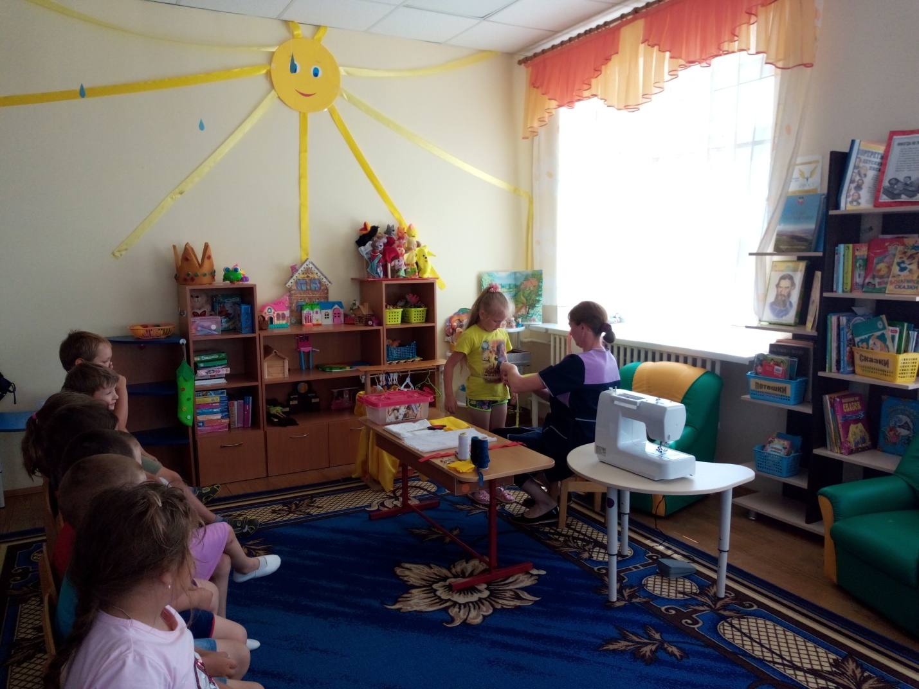

**Подготовила воспитатель Жакупова Р.К.**

**с. Частоозерье**

**2019 год**

**Продолжительность**:1 неделя (с 19 марта-23 марта)

**Вид проекта**: групповой

**Тип проекта**: информационно-игровой

**Участники проекта:** дети 5-6 лет, воспитатель группы, помощник воспитателя, родители группы.

**Направленность:** Обогащение знаний детей о профессии швеи

**Предпосылки:** ранняя профориентация старших дошкольников

**Проблема:** центральным звеном знаний о социальной действительности являются знания о трудовой деятельности людей. От уровня знаний дошкольников о труде, профессиях человека, зависит и их интерес к труду и развитие их познавательной деятельности, умение практически выполнять доступные трудовые процессы. Я столкнулись с тем, что даже в старшей группе не все знают название профессий и их характерные особенности. У детей недостаточные знания о труде взрослых, о профессии швеи.

**Актуальность проекта:**

Мир профессий в обществе – сложная, динамичная, постоянно развивающаяся система. Отношение к профессии вырабатывается в процессе социализации личности, который охватывает и дошкольный период. Знакомство детей с трудом взрослых — это не только средство формирования системных знаний, но и значимое социально-эмоциональное средство приобщения к миру взрослых, приобретение детьми опыта общения с людьми. Этот проект поможет на примере ближайшего социального окружения познакомить дошкольников спрофессией швеи.Правильный выбор профессии определяет жизненный успех ребенка в будущем.

**Цель проекта:**

Познакомить детей с трудом взрослых. Расширить и закрепить представления о профессии швеи.

**Задачи:**

**Образовательная:**

1.Продолжать знакомить детей с трудом взрослых.

2.Расширять представления детей об инструментах и тканях, используемых в данной профессии.

**Развивающая:**

1. Развивать речь детей, пополнять их словарный запас (закройщица, портной, ситцевая, меховая, джинсовая).

**Воспитательная:**

1. Воспитывать уважение к труду взрослых

**Ожидаемый результат:**

* иметь элементарные представления о профессии швеи,
* называть инструменты швеи (иголка, нитки, ножницы, швейная машинка, наперсток, ткань).
* Правильно называть профессию (швея, портниха, действия, которые выполняет швея.

**Реализация проекта:**

1этап: подготовительный

* Составление плана деятельности;
* Наработка и накопление необходимого материала;
* Сбор информации из книг;
* Разработка дидактических, настольных игр по теме.

2этап: основной

Организация исследования в рамках проекта.

|  |  |  |  |
| --- | --- | --- | --- |
| дата | Вид деятельности | тема | участники |
| 19.03.18 | Беседа | Знакомство с профессией швеи | Воспитатель,  дети |
| Чтение стихотворения и беседа по содержанию. | Л. Олифирова «Кем хотите стать вы, дети?» | Воспитатель,  дети |
| Рассматривание  ИКТ призентация «Где шьют одежду» | Рассматривание иллюстраций с изображением: ателье, швейной фабрики, дома моды. | Воспитатель,  дети |
| Дидактическая игра | «Кому что нужно?»  **«Найди лишнее»** | Воспитатель,  дети |
| Экскурсия | **В кабинет (кастелян-ши) д/с.**  **В ателье нашего села** | Воспитатель,  дети |
| НОД: художественно-эстетическое развитие:  конструирование | Оригами**: галстук для папы** | Воспитатель, дети |
| 20.03.18 | Беседа | «О труде взрослых в ателье» | Воспитатель,  дети |
| Загадывание загадок | Загадки о швейных принадлежностях. | Воспитатель,  дети |
| Чтение художественной литературы и беседа по содержанию | Братья Гримм «Храбрый портняжка» | Воспитатель,  дети |
| Дидактическая игра | «Оденем куклу на прогулку»  «Скажи наоборот» | Воспитатель,  дети |
|  | **НОД: художественно-эстетическое развитие: рисование.** | **«Магазин нарядного платья»** | Воспитатель,  дети |
| 21.03.18 | Беседа | «Ателье мод» | Воспитатель,  дети |
| Дидактическая игра | «Что шьет швея» | Воспитатель,  дети |
| Рассматривание альбомов | «Национальная одежда», «Журналы мод». | Воспитатель,  дети |
| Игра с плоскостными (бумажными) куклами | «Собираемся на бал» | Воспитатель,  дети |
| НОД: приобщение к социокультурным ценностям | «Путешествие в страну головных уборов» | Воспитатель,  дети |
| 22.03.18 | Разучивание пальчиковой гимнастики | «Напёрсток» | Воспитатель,  дети |
| Пословицы и поговорки о труде | Пословицы и поговорки о труде | Воспитатель,  дети |
| Дидактическая игра | «Кому что нужно»  «Из чего шьют одежду» | Воспитатель,  дети |
| Чтение художественной литературы | К.Д. Ушинский, «Как рубашка в поле выросла». | Воспитатель,  дети |
| Просмотр мультфильмов | «Все профессии важ-ны, все профессии нужны». | Воспитатель,  дети |
| 23.03.18 | **Игра с мячом** | **«Семейка слов»** | Воспитатель,  дети |
| Чтение художественной литературы | Н.Н. Носов «Заплатка». | Воспитатель,  дети |
| Дидактические игры | «Что нужно для работы в ателье» | Воспитатель,  дети |
| Настольно – печатная игра | «Профессии» | Воспитатель,  Дети. |
| **Упражнение** | **«Найди и раскрась**» | Воспитатель,  дети |

3этап: заключительный:

Викторина «Чья профессия нужней, интересней и важней»

**Сотрудничество с родителями**

* Проведение индивидуальных бесед
* Консультация «Профориентация детей в дошкольном образовании»

**Итог:**

В результате проделанной работы дети знают и называют профессию швея, портниха, предметы и инструменты, которые швея использует в своей работе, действия, выполняемые швеей.

**Список литературы.**

1.Беседы о профессиях с детьми 5-7 лет. М., 2015

2.Савина И.В. Формирование представлений о профессиях у детей старшего дошкольного возраста // Воспитатель ДОУ. 2012.№ 2

3.Шорыгина Т.А. Беседы о профессиях. М., 2014

4.Интернетресурсы: <http://nsportal.ru/>

<http://festival.1september.ru/articles/566837/pril2.doc>

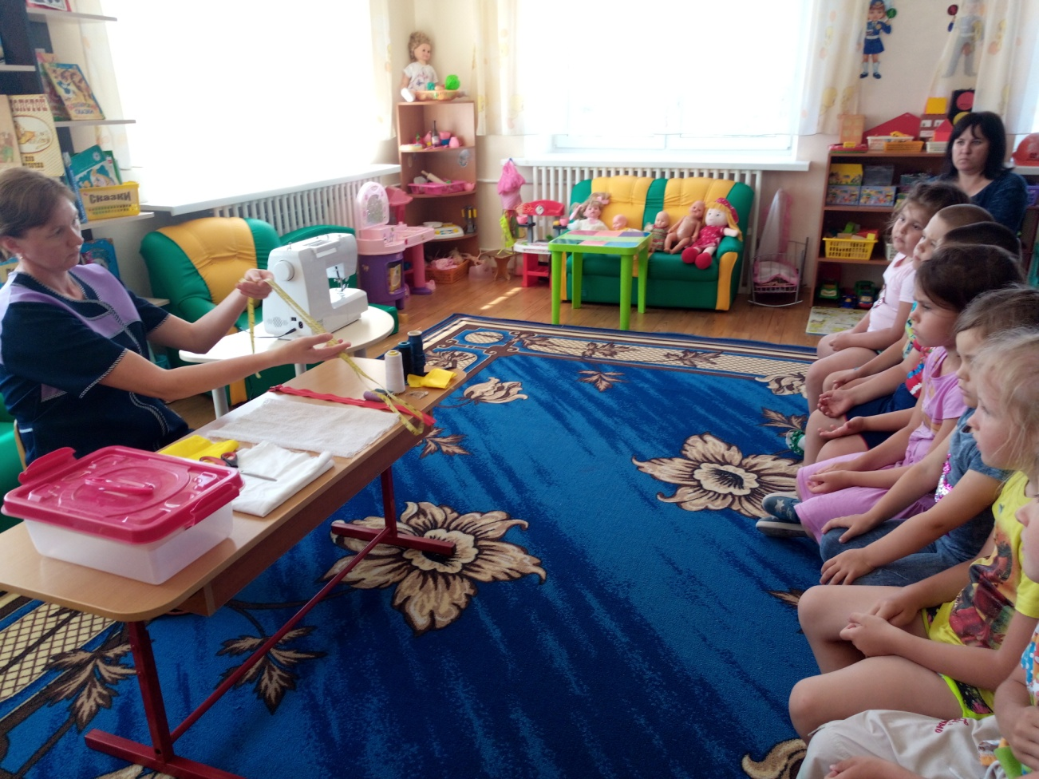

**Инструменты швеи**

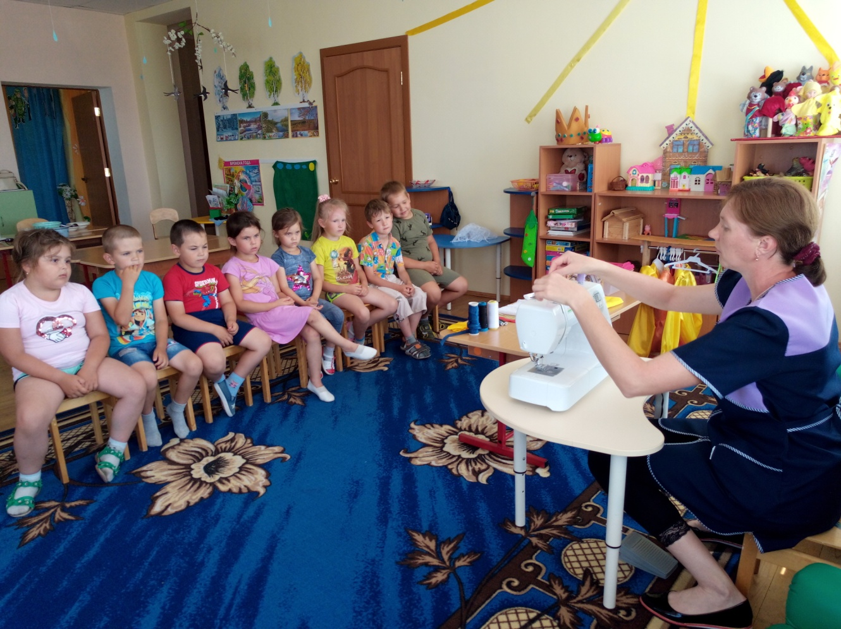

**Знакомство со швейной машиной**